**Введение**

Двигатель любого автомобиля, к сожалению, не вечен. Неизбежно наступает время, когда у него появляется повышенная шумность, стуки, резкое увеличение расхода масла, характерный сизый дым выхлопа, неустойчивая работа и плохой пуск.

Степень изношенности цилиндропоршневой группы обычно оценивают замером компрессии и остаточного вакуума, а также другими техническими методами диагностики (при помощи эндоскопа, мотор-тестера и так далее). Но есть и косвенный показатель — расход масла. Предельным для двигателя легкового автомобиля принято считать расход 1 л на 1000 км пробега, если, конечно, мотор вообще сможет дожить до такого показателя. На практике машину нередко приходится ставить на прикол раньше из-за чрезмерного дымления или по причине быстро прогрессирующих шумов и стуков.

Пробег двигателя до капитального ремонта колеблется у разных автомобилей в довольно широких пределах и зависит от долговечности конструкции и условий эксплуатации. У многих отечественных машин этот пробег в среднем составляет 150 тысяч километров, у большинства иномарок — 250 тысяч.

Влияние условий эксплуатации на конечный результат проявляется весьма существенно. Так, в регионах с жарким климатом ресурс может сократиться чуть ли не вдвое, а при спокойной езде по хорошим загородным шоссе он значительно увеличивается по сравнению с городской эксплуатацией. Поэтому-то и возникают байки о “миллионном” ресурсе двигателя.

Кроме того, на сроке службы очень сильно сказывается качество и своевременность технического обслуживания. А применение низкосортных масел и плохих фильтров может уменьшить ресурс в десятки раз или просто “убить” агрегат. В таких случаях приходится капитально ремонтировать двигатель даже на сравнительно новом автомобиле.

1 Структура управления предприятием

Бригадир

Гл. механик

Гл. инженер

Бригадир

Бригадир

Бригадир

Бригадир

Секретарь

Мастер

Прораб

Снабженец

Зам. директора

Отдел кадров

Бухгалтерия

Мастер

Директор

**2 Капитальный ремонт двигателя**

С необходимостью проведения капитального ремонта двигателя сталкиваются многие автовладельцы. Качество ремонта и запасных частей – основные факторы, от которых зависит ресурс двигателя после восстановления.

**2.1 Основные понятия**

Ресурс двигателя — длительность его работы (пробег) до прихода в непригодное для нормальной эксплуатации состояние, не устраняемое регулировкой (падение мощности, увеличение расхода масла и топлива, токсичности отработавших газов, ухудшение пусковых свойств и т.д.). Величина ресурса определяется скоростью износа деталей двигателя. Большинство иностранных двигателей имеют ресурс 250—300 тыс. км и более, отечественные, как правило, — около 150 тыс. км. Для того чтобы двигатель отработал заложенный в него ресурс, необходимо соблюдение правил эксплуатации, установленных производителем автомобиля. Износ детали — изменение ее размеров, формы или состояния ее поверхностей под воздействием нагрузок. Ускоренный износ чаще всего возникает из-за нарушения правил эксплуатации и техобслуживания двигателя и приводит к преждевременному выходу его из строя.

Текущий ремонт двигателя — устранение мелких неисправностей, возникающих в процессе эксплуатации автомобиля.

Средний ремонт — частичная разборка двигателя и восстановление или замена изношенных деталей (например, ремонт головки блока цилиндров).

Капитальный ремонт двигателя — процесс полного восстановления его эксплуатационных характеристик, включающий снятие с автомобиля и полную разборку двигателя, ремонт головки блока цилиндров (ГБЦ), коленчатого вала и (или) блока цилиндров, и замену или восстановление всех изношенных деталей, узлов и агрегатов.

**2.2 Причины ускоренного износа двигателя**

Несвоевременная замена масла и масляного фильтра приводит к работе пар трения в неблагоприятных условиях. Это связано с ухудшением свойств моторного масла (меняется его вязкость, вырабатываются присадки, повышается склонность к образованию отложений на деталях и в каналах системы смазки и т.д.) и большим количеством продуктов износа в смазочной системе (в загрязненном масляном фильтре открывается перепускной клапан и масло проходит мимо фильтрующего элемента).

Использование некачественного масла вызывает ускоренный износ и быстрый выход двигателя из строя. Масло, не обладающее всем комплексом

свойств, необходимым для нормальной смазки пар трения, не предотвращает образование задиров и разрушение рабочих поверхностей высоконагруженных деталей (детали газораспределительного механизма, поршневые кольца, юбки поршней, вкладыши коленвала, подшипники турбокомпрессора и т.д.). Повышенная склонность некачественных масел к образованию смолистых отложений может привести к закупориванию масляных каналов и оставить пары трения без смазки, что вызовет их ускоренный износ, образование задиров и заклинивание. Подобные эффекты возможны в случае применения масла, не соответствующего данному двигателю по классу качества (классификации API, ACEA и т. д.). Например, когда вместо рекомендованного масла по API класса SH/CD используется более дешевое SF/CC.

Неудовлетворительное состояние воздушного или топливного фильтра (дефекты, механические повреждения), а также различные неплотности соединений впускной системы приводят к попаданию абразивных частиц (пыли) в двигатель и интенсивному износу, в первую очередь цилиндров и поршневых колец.

Несвоевременное устранение неисправностей в двигателе или неправильные регулировки ускоряют износ деталей. Например, “стучащий” распределительный вал является источником непрерывного загрязнения системы смазки металлическими частицами.

Неверная установка угла опережения зажигания, неисправности карбюратора или системы управления двигателем, применение не соответствующих двигателю свечей зажигания вызывают детонацию и калильное зажигание, грозящие разрушением поршней и поверхностей камер сгорания.

Перегрев двигателя из-за неисправностей в системе охлаждения может привести к деформации головки блока цилиндров (ГБЦ) и образованию в ней трещин.

Пленка масла в парах трения при недостаточном охлаждении становится менее прочной, что приводит к интенсивному износу трущихся деталей.

У дизелей прогары поршней и другие серьезные дефекты возникают в результате неисправностей топливной аппаратуры.

Режимы эксплуатации автомобиля также влияют на скорость износа двигателя. Работа двигателя преимущественно на максимальных нагрузках и частотах вращения коленчатого вала может заметно снизить его ресурс (на 20—30% и более). Превышение допустимого числа оборотов приводит к разрушению деталей. Около 70% износа двигателя приходится на режим пуска.

Особенно способствует снижению ресурса холодный пуск, если в двигатель залито масло с несоответствующей вязкостно-температурной характеристикой. При температуре -30градусов он эквивалентен (по износу) пробегу в несколько сотен километров. Связано это, прежде всего, с высокой вязкостью масла при низкой температуре — для его поступления (прокачки) к парам трения требуется больше времени.

Короткие поездки на непрогретом двигателе зимой способствуют появлению отложений в системе смазки и коррозионному износу поршней, их колец и цилиндров.

**2.3 Определение необходимости капитального ремонта**

Предварительное диагностирование двигателя на предмет проведения капитального ремонта проводится по следующим параметрам:

О чрезмерном износе вкладышей и шеек коленчатого вала и (или) других подшипников скольжения, как правило, свидетельствуют стуки в кривошипно-шатунном механизме и пониженное давление в системе смазки. Стуки различают при помощи стетоскопа, давление измеряется манометром.

Признаками сильного износа деталей цилиндро-поршневой группы (ЦПГ) являются большой расход масла (свыше 0,7—1,0 л/1000 км), характерный сизый дым в отработавших газах и низкая компрессия (давление в цилиндре в конце такта сжатия).

Иногда причинами дыма и чрезмерного расхода масла могут быть потеря эластичности маслосъемных колпачков клапанов и “закоксовывание” масляными отложениями маслосъемных поршневых колец, а падения компрессии — прогар клапанов или прокладки ГБЦ.

Такие неисправности устраняются в рамках среднего ремонта. Компрессия измеряется компрессометром, а причина ее снижения устанавливается с помощью пневмотестера. Осмотр поверхностей цилиндров на предмет наличия задиров проводится с использованием эндоскопа. Окончательное решение о проведении капитального ремонта в полном объеме принимается, как правило, при дефектовке после замеров износа и биения шеек коленчатого вала и износа цилиндров, проводимых с использованием соответственно микрометра, или измерительной скобы, стрелочного индикатора и нутромера. Кроме того капитальный ремонт проводится в случаях заклинивания двигателя, обрыва шатуна, разрушения поршней, так как коленчатый вал и блок цилиндров получают серьезные повреждения.

**2.4 Основные операции капитального ремонта**

Капитальный ремонт двигателя включает в себя следующие операции:

Демонтаж двигателя, очистка его наружных поверхностей от загрязнений, разборка и мойка деталей.

Дефектовка проводится с использованием измерительного инструмента (микрометров, нутромеров, щупов и др.), позволяющего точно определить величину износа, деформации и прочие признаки негодности деталей: осматривают коленчатый вал на наличие задиров на шейках, их диаметры измеряют в двух взаимно перпендикулярных плоскостях.

Измеряют биение шеек, маховика в сборе с коленчатым валом, осевой люфт вала в блоке цилиндров и т. д. определяют отклонение размеров и геометрии цилиндров (овальность, конусность и т. д.) измерением их диаметров в продольной и поперечной плоскостях (относительно блока цилиндров) на трех уровнях: измеряют зазоры в парах трения и диаметры всех трущихся деталей: распределительного вала, клапанов и их направляющих втулок, валиков приводов и т.д.

С помощью опрессовочного оборудования проверяют на наличие трещин корпусные детали двигателя.

На основании полученных результатов и сравнения их с номинальными или ремонтными размерами, установленными заводом-изготовителем, выбирают способы ремонта деталей или принимают решение об их замене.

**Ремонт блока цилиндров может включать следующие операции**

Замена съемных гильз или растачивание и хонингование цилиндров для придания им строго цилиндрической формы. Обработка производится до ремонтного размера, соответствующего диаметру ремонтного поршня (для большинства двигателей выпускаются поршни двух-трех ремонтных размеров) с учетом величины теплового зазора. Зазор измеряется между стенкой цилиндра и юбкой поршня в направлении, перпендикулярном поршневому пальцу. При комнатной температуре поршень имеет нецилиндрическую форму и его небольшое покачивание в цилиндре не говорит о зазоре больше нормы. На двигателях, не имеющих съемных гильз, при сильном износе одного цилиндра (или нескольких) и удовлетворительном состоянии остальных может оказаться целесообразной установка ремонтной гильзы и ее последующая обработка до размера, соответствующего остальным цилиндрам.

Восстановление постели коленчатого вала (в случае ее повреждения) в сборе с крышками коренных подшипников.

Заделка трещин в блоке цилиндров (если они имеются).

Выравнивание (при необходимости) привалочной плоскости (плоскости разъема с ГБЦ) фрезерованием или шлифованием.

Ремонт коленчатого вала осуществляют шлифованием и последующим полированием шатунных и коренных шеек до ремонтных диаметров. Полирование позволяет сгладить вершины микрорельефа поверхности шеек и кромки отверстий масляных каналов. Толщина закаленного поверхностного слоя шеек позволяет перешлифовывать вал до 4 раз. В случае деформации коленвала (чрезмерного биения шеек) перед шлифованием его правят и проверяют на отсутствие трещин.

**Ремонт головки блока цилиндров включает**

Заделку трещин при помощи сварки или других ремонтных технологий (при необходимости).

Замену или восстановление направляющих втулок клапанов (при необходимости).

В первом случае для обеспечения необходимого натяга в соединении (втулка — головка) головку предварительно нагревают. Во втором — уменьшают диаметр отверстия под стержень клапана поэтапной раскаткой твердосплавным роликом и обрабатывают его разверткой для восстановления цилиндричности.

Замену и(или) правку фасок седел клапанов . На некоторых двигателях при замене седел их посадочные места растачивают до ремонтного размера, седла охлаждают в жидком азоте, а головку нагревают.

Выравнивание (фрезерование или шлифование) привалочной плоскости (в случае деформации ГБЦ) .

Замену или восстановление клапанов.

Установку новых маслосъемных колпачков (обязательная операция).

Замену распределительного вала, толкателей и т.д.

После механической обработки (расточка, шлифовка, хонингование и т.д.) из каналов систем смазки и охлаждения должны быть удалены стружка и отложения. Для этого коленвал, блок цилиндров и ГБЦ еще раз моют и продувают каналы сжатым воздухом. Из каналов коленвала предварительно удаляют технологические заглушки. Сборка двигателя должна производиться на монтажном стапеле, позволяющем поворачивать его в различные положения и облегчающем сборочные операции. На этапе сборки обеспечиваются и контролируются требуемые заводом-изготовителем зазоры в парах трения и натяги в соединениях. Проводят развесовку поршней, шатунов и поршневых пальцев, осуществляют регулировочные операции (например, регулировку тепловых зазоров в приводе клапанов, натяжение ремня привода распредвала и т.д.). Затяжка крепежа корпусных деталей двигателя, а также его крышек и поддонов производится в определенной последовательности строго регламентированным моментом (с использованием динамометрических ключей). Неправильные последовательность и момент затяжки, например ГБЦ, могут привести к ее перекосу, деформации и, как следствие, к выходу двигателя из строя. На этапе сборки проводится также частичный контроль выполнения предыдущих этапов. Так, при затянутых требуемым моментом крышках коренных подшипников коленчатый вал должен вращаться от руки. Чрезмерно тугое вращение говорит об изгибе вала (биении шеек) или о недопустимо малом зазоре в сопряжении шейка — вкладыш подшипника. Холодная обкатка двигателя на стенде заключается в принудительном вращении коленчатого вала электродвигателем. При этом в двигатель должно быть залито масло и обеспечена циркуляция охлаждающей жидкости. Во время этой операции осуществляется начальная приработка пар трения (шейки коленвала — вкладыши, поршневые кольца — цилиндры и т.д.). При точном соблюдении требуемых зазоров при сборке холодную обкатку может заменить работа двигателя на холостом ходу в течение нескольких часов. Регулировка — конечный этап капитального ремонта двигателя. Может производиться как на автомобиле, так и на специальном стенде, имеющем радиатор охлаждения, топливную магистраль, отвод отработавших газов и электропроводку, т.е. имитирующем установку двигателя на автомобиль. Для двигателей с распределителем зажигания и карбюраторной системой питания выполняется регулировка угла замкнутого состояния контактов прерывателя зажигания (для контактного зажигания), угла опережения зажигания, оборотов холостого хода, токсичности отработавших газов и т.д.

**2.5 Выбор запчастей для двигателя**

В перечень запчастей, необходимых для капитального ремонта двигателя, как правило, входят: поршни, поршневые кольца, вкладыши и втулки подшипников скольжения, набор прокладок и сальников, клапаны и их направляющие втулки, распределительный вал, толкатели, звездочки, цепь, ремни, натяжители, успокоители, ролики, ремкомплекты топливного, масляного, водяного насосов или насосы в сборе и др. Окончательно этот список уточняется лишь после дефектовки двигателя. Иногда удается обойтись и меньшим их количеством, оставив ряд узлов и деталей без замены. Однако такие детали требуют самого тщательного контроля. Их износ (даже меньше предельно допустимого) снижает ресурс отремонтированного двигателя.

**2.6 Целесообразность капитального ремонта**

Стоимость работ, производимых при капитальном ремонте, включает стоимость снятия и установки двигателя (в некоторых случаях в сборе с КПП), его разборки и сборки, станочной обработки деталей и определяется так называемыми нормо-часами. Например, АвтоВАЗ в 1990 г. установил в сети своих сервисных станций нормы всех ремонтных операций (в том числе на ремонт двигателя). При расчете стоимости работ суммарная трудоемкость умножается на стоимость нормо-часа с учетом возможных наценок за вредные и тяжелые условия труда. Общие затраты на капитальный ремонт включают также стоимость запасных частей и расходных материалов. Для отечественных двигателей ремонт в среднем обходится от 3000 — 4000 руб. до 300 — 500 у.е. Для двигателя иномарок цены существенно выше — от 500 — 800 у.е. для самых простых четырехцилиндровых двигателей до 3000 — 4000 руб. и более для 8-и 12-цилиндровых. Сроки выполнения капитального ремонта отечественных двигателей, а также распространенных и не слишком сложных двигателей иномарок, на которые можно, не делая заказа, приобрести все необходимые запчасти, составляют не менее 3 — 5 дней. Если же двигатель сложный, блок цилиндров, головка блока или коленвал имеют серьезные повреждения и требуется применение специальных ремонтных технологий (правка коленвала, заделка трещин корпусных деталей, запрессовка ремонтных несъемных гильз, замена седел клапанов и т.д.), то времени на ремонт необходимо больше. На практике сроки могут увеличиться за счет заказа и доставки запчастей (до двух недель и более) и станочной обработки блока цилиндров, коленвала и ГБЦ, если она проводится вне СТО (в среднем на 2 — 3 дня), или уменьшиться за счет одновременного проведения отдельных видов работ на разных участках крупной СТО. Альтернатива капитальному ремонту — приобретение другого двигателя. Для отечественных автомобилей стоимость капремонта может составлять от половины до полной цены нового двигателя. Принимая решение — ремонтировать старый или покупать новый двигатель, следует учитывать, что в последнем случае к стоимости двигателя прибавятся затраты на его доставку и замену, а также потребуется его оформление в ГИБДД. Цена нового двигателя для иномарки может оказаться выше не только стоимости капитального ремонта, но и подержанного автомобиля в целом. Для иномарок купить двигатель “б/у” в 2 — 4 раза дешевле, чем ремонтировать. Однако в этом случае практически невозможно достоверно определить его износ и остаточный ресурс. Если двигатель приобретается “с рук”, при регистрации в ГИБДД может потребоваться криминалистическая экспертиза.

При эксплуатации автомобиля после капитального ремонта двигателя желательно чаще контролировать уровень масла и охлаждающей жидкости. Первые несколько сотен километров не следует подвергать двигатель максимальным оборотам коленчатого вала и нагрузкам (езда по бездорожью, буксировка прицепа и т.д.). После капремонта особо важно строгое соблюдение сроков и объемов ТО. В перечень их работ обычно входят обязательная для некоторых моделей двигателей протяжка крепежа ГБЦ и регулировка тепловых зазоров привода клапанов, замена масла и масляного фильтра (как правило, после 1 — 2,5 тыс. км. пробега), внешний осмотр двигателя, устранение обнаруженных дефектов. К моторному маслу, используемому после капитального ремонта, никаких специальных требований нет — оно должно соответствовать типу двигателя и сезону эксплуатации.

**3. Фотографии по проделанной работе**

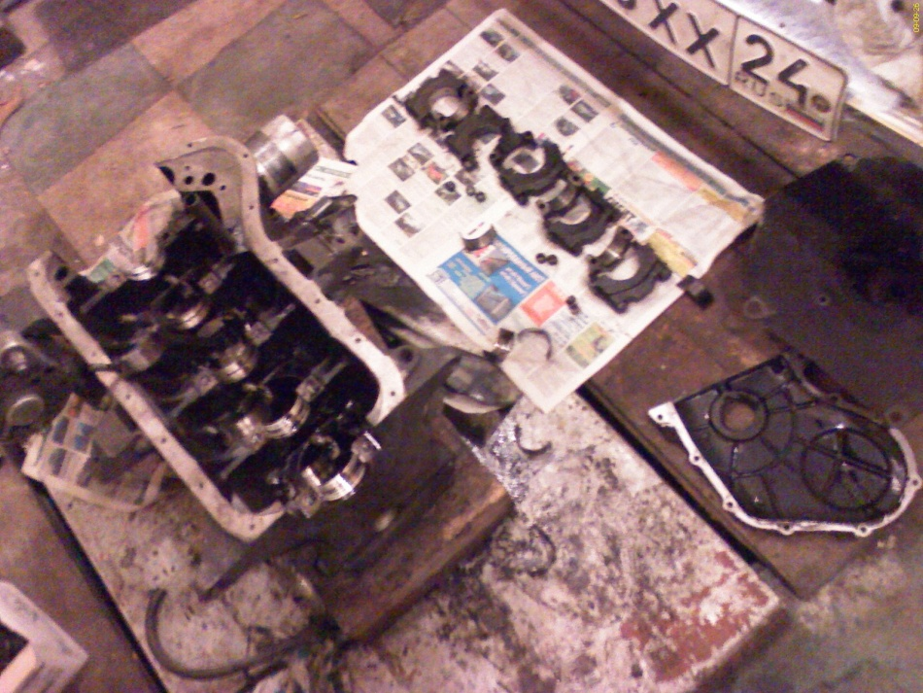

Рисунок 3.1 – Замена вкладышей коленвала

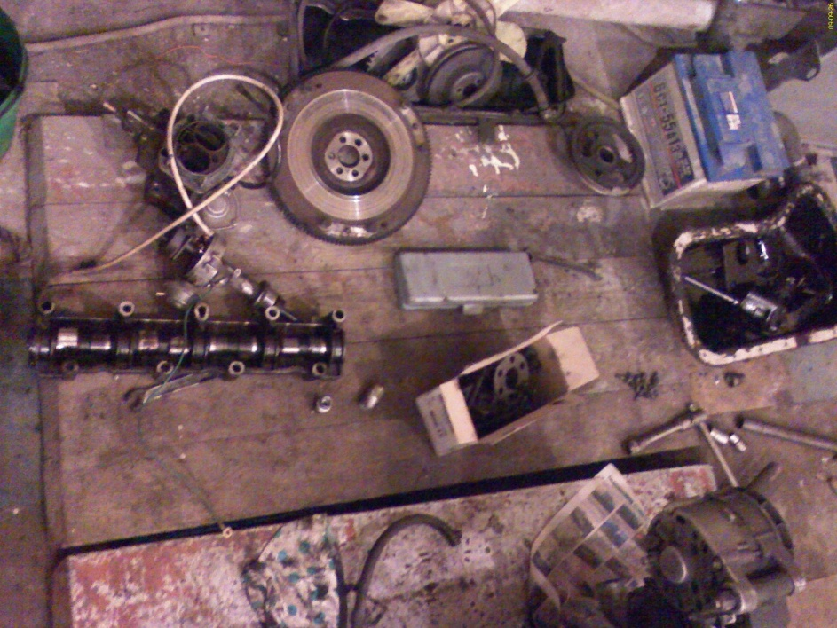

Рисунок 3.2 – Запчасти

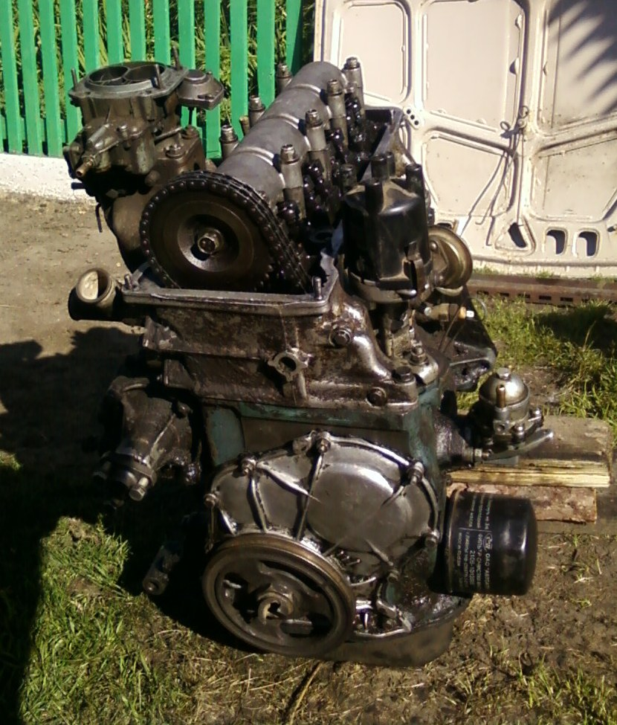

Рисунок 3.3 – Двигатель внутреннего сгорания автомобиля ВАЗ2106

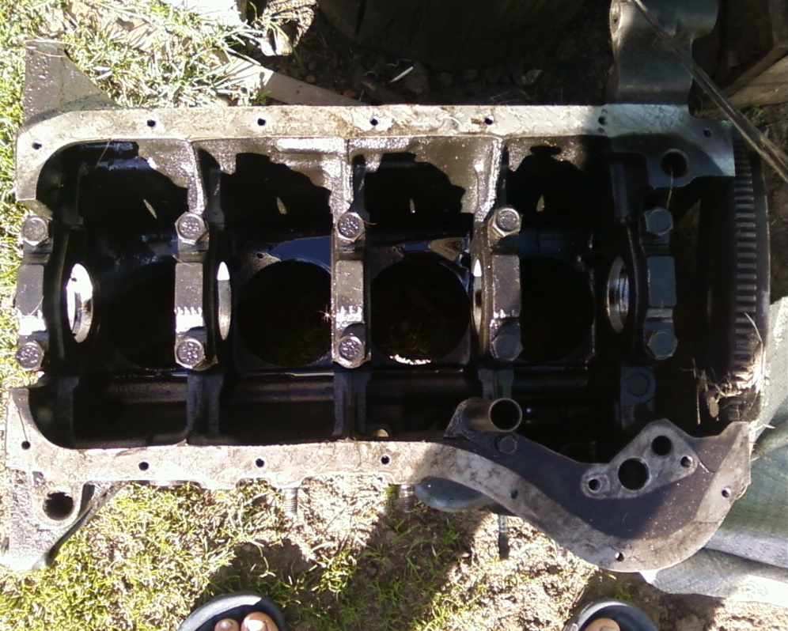

Рисунок 3.4 – Блок цилиндров без коленвала

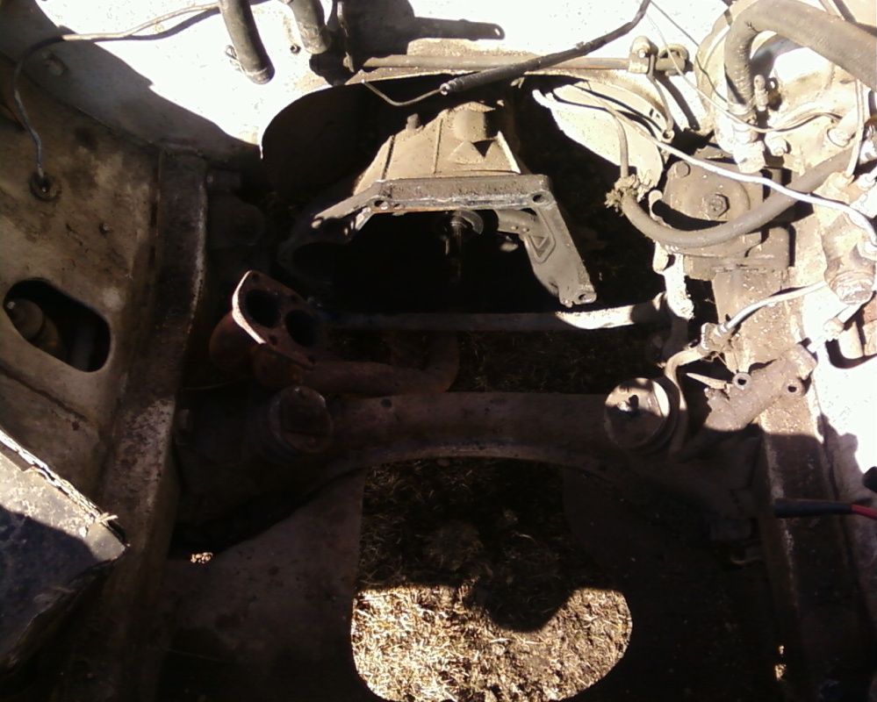

Рисунок 3.5- Пространство под капотом без д.в.с.

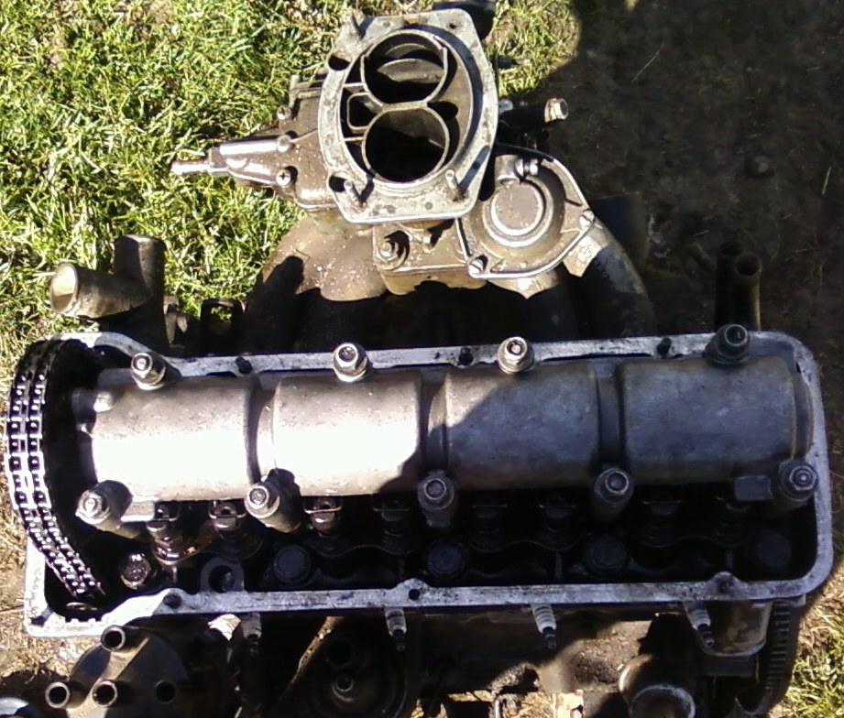

Рисунок 3.6 – Головка блока цилиднров

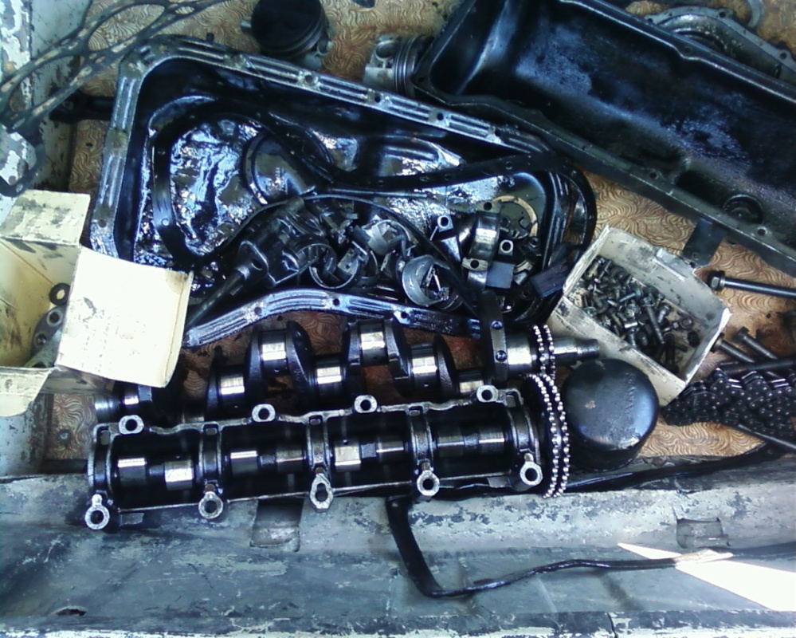

Рисунок 3.7 – Запчасти

**Заключение**

Капитальный ремонт двигателя способен значительно продлить жизнь мотора, притом не один раз. Провести капитальный ремонт намного дешевле, чем купить новый двигатель, установить, и переоформить документы в ГИБДД. Также проведение кап. ремонта, вместо замены д.в.с. значительно быстрее и дешевле, следовательно более выгодно для предприятия.

**Список используемой литературы**

1. http://www.technopark.spb.ru/page.php?id=177
2. http://the-4elovek.narod.ru/avto/16.htm
3. http://amastercar.ru/articles/engine_car_31.shtml